

实验报告

实 验（六）

题 目 Cachelab
高速缓冲器模拟
专 业 计算机系
学 号 1180300811
班 级 1803008
学 生 孙骁
指 导 教 师 吴锐
实 验 地 点 G712
实 验 日 期 2019/11/16

计算机科学与技术学院

目 录

第1章 实验基本信息 - 3 -
1.1 实验目的 - 3 -
1.2 实验环境与工具 - 3 -
1.2.1 硬件环境 - 3 -
1.2.2 软件环境 - 3 -
1.2.3 开发工具 - 3 -
1.3 实验预习 - 3 -
第2章 实验预习 - 4 -
2.1 画出存储器层级结构，标识容量价格速度等指标变化（5分） - 4 -
2.2用CPUZ等查看你的计算机Cache各参数，写出各级Cache的C S E B s e b（5分） - 4 -
2.3写出各类Cache的读策略与写策略（5分） - 5 -
2.4 写出用gprof进行性能分析的方法（5分） - 6 -
2.5写出用Valgrind进行性能分析的方法（5分） - 6 -
第3章 Cache模拟与测试 - 9 -
3.1 Cache模拟器设计 - 9 -
3.2 矩阵转置设计 - 10 -
第4章 总结 - 12 -
4.1 请总结本次实验的收获 - 12 -
4.2 请给出对本次实验内容的建议 - 12 -
参考文献 - 13 -

第1章 实验基本信息

1.1 实验目的
- 理解现代计算机系统存储器层级结构
- 掌握Cache的功能结构与访问控制策略
- 培养Linux下的性能测试方法与技巧
- 深入理解Cache组成结构对C程序性能的影响

1.2 实验环境与工具

1.2.1 硬件环境
i7-8550U X64 CPU；1.80GHz；16G RAM；1T SSD

1.2.2 软件环境
Windows10 64位；Vmware 15.1.0；Ubuntu 18.04 LTS

1.2.3 开发工具
Visual Studio 2019 ；CodeBlocks；gcc

1.3 实验预习
- 上实验课前，必须认真预习实验指导书（PPT或PDF）
- 了解实验的目的、实验环境与软硬件工具、实验操作步骤，复习与实验有关的理论知识。
- 画出存储器的层级结构，标识其容量价格速度等指标变化
- 用CPUZ等查看你的计算机Cache各参数，写出C S E B s e b
- 写出Cache的基本结构与参数
- 写出各类Cache的读策略与写策略
- 掌握Valgrind与Gprof的使用方法

第2章 实验预习

2.1 画出存储器层级结构，标识容量价格速度等指标变化（5分）
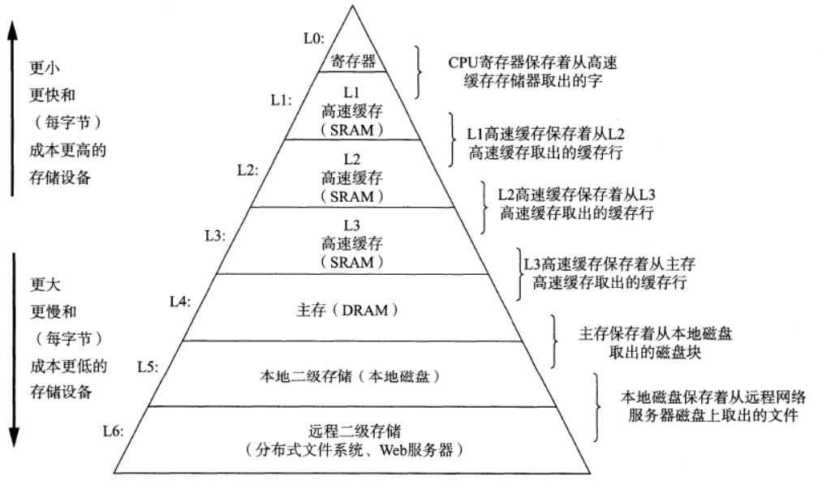

L0：寄存器
L1：高速缓存
L2：高速缓存
L3：高速缓存
L4：主存
L5：本地二级存储
L6：远程二级储存
随着层级的增加，容量增大，速度更慢，成本更低
随着层级的减少，容量减小，速度更快，成本更高

2.2用CPUZ等查看你的计算机Cache各参数，写出各级Cache的C S E B s e b（5分）
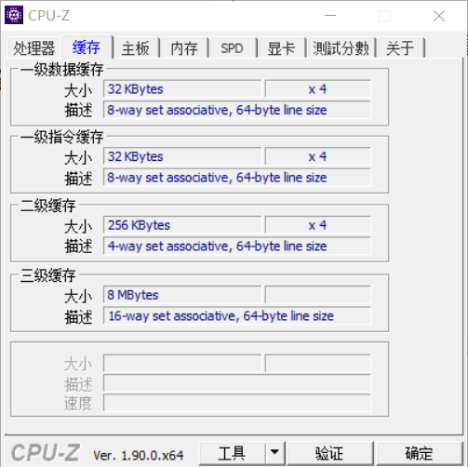
一级数据缓存：C=32KB S=64 E=8 B=64 s=6 b=6 e=3
二级数据缓存：C=256KB S=1024 E=4 B=64 s=10 b=6 e=2
三级数据缓存：C=8MB S=2^23 E=16 B=64 s=23 b=6 e=4

2.3写出各类Cache的读策略与写策略（5分）
读策略：
若要读取k+1层的数据，先到第k层寻找，如果第k层缓存中有该数据所在的块，直接传给CPU；如果缓存不命中，则需要把k+1层中的数据传给k层，此时CPU等待。当被请求的块到达内存时，高速缓存器将这行放在对应的告诉缓存行中，根据偏移量读取数据，返回CPU。

写策略：
- 写回法：
当CPU写cache命中时，只修改cache内容，而不是直接写入主存，当此内存块被替换时才会写回主存。
此时cache更新与写主存异步进行，存在数据不一致的隐患。为此，每个cache必须配置一个修改位，以检测此块是否被修改过。
- 全写法：
当写cache命中时，cache与主存同时发生写修改。
此时写cache与写主存同步进行。此时cache不需要设置修改位，以及相应的判断逻辑，但也相当于写回操作中无cache的功能。功效较低。
- 写一次法：
基于写回法与全写法的写操作策略，写命中与写未命中的处理方法与写回法基本相同，只是第一次写命中时要同时写入主存，以维护系统全部cache的一致性。

2.4 写出用gprof进行性能分析的方法（5分）
- 使用gcc、g++、xlc编译程序时，使用-pg参数，如：gcc -pg -o test test.c
编译器会自动在目标代码中插入用于性能测试的代码片段，会在程序运行时采集记录函数的调用关系和调用次数，并记录函数自身执行时间和被调用函数执行时间。
- 执行编译后的可执行程序，如：./test 程序运行结束后，会在程序路径下生成一个缺省文件为gmon.out的文件，此文件记录了程序运行的性能、调用关系、调用次数等信息数据。
- 使用gprof命令分析记录程序运行信息的gmon.out文件，如：gprof test gmon.out可以在显示器上看到函数调用相关的统计、分析信息。也可以采用：gprof test gmon.out > gprofresult.txt重定向到文本文件进行后续分析。

2.5写出用Valgrind进行性能分析的方法（5分）
Valgrind工具详解
1.Memcheck
最常用的工具，用来检测程序中出现的内存问题，所有对内存的读写都会被检测到，一切对malloc、free、new、delete的调用都会被捕获。所以，它能检测以下问题：
1、对未初始化内存的使用；
2、读/写释放后的内存块；
3、读/写超出malloc分配的内存块；
4、读/写不适当的栈中内存块；
5、内存泄漏，指向一块内存的指针永远丢失；
6、不正确的malloc/free或new/delete匹配；
7、memcpy()相关函数中的dst和src指针重叠。
2.Callgrind
和gprof类似的分析工具，但它对程序的运行观察更是入微，能给提供更多的信息。和gprof不同，它不需要在编译源代码时附加特殊选项，但加上调试选项是推荐的。Callgrind收集程序运行时的一些数据，建立函数调用关系图，还可以有选择地进行cache模拟。在运行结束时，它会把分析数据写入一个文件。callgrind_annotate可以把这个文件的内容转化成可读的形式。
3.Cachegrind
Cache分析器，它模拟CPU中的一级缓存I1，Dl和二级缓存，能够精确地指出程序中cache的丢失和命中。如果需要，它还能提供cache丢失次数，内存引用次数，以及每行代码，每个函数，每个模块，整个程序产生的指令数。这对优化程序有很大的帮助。
4.Helgrind
它主要用来检查多线程程序中出现的竞争问题。Helgrind寻找内存中被多个线程访问，而又没有一贯加锁的区域，这些区域往往是线程之间失去同步的地方，而且会导致难以发掘的错误。Helgrind实现了名为“Eraser”的竞争检测算法，并做了进一步改进，减少了报告错误的次数。
5. Massif
堆栈分析器，它能测量程序在堆栈中使用了多少内存，反映堆块，堆管理块和栈的大小。Massif能帮助减少内存的使用，在带有虚拟内存的现代系统中，它还能够加速程序的运行，减少程序停留在交换区中的几率。
Massif对内存的分配和释放做profile。程序开发者通过它可以深入了解程序的内存使用行为，从而对内存使用进行优化。这个功能对C++尤其有用，因为C++有很多隐藏的内存分配和释放
三 使用Valgrind
Valgrind使用起来非常简单，不需要重新编译你的程序就可以使用。
valgrind命令的格式如下：
valgrind [valgrind-options] your-prog [your-prog options]
一些常用的选项如下：
选项 | 作用
-h --help | 显示帮助信息。
--version | 显示valgrind内核的版本，每个工具都有各自的版本。
-q --quiet | 安静地运行，只打印错误信息。
-v --verbose | 打印更详细的信息。
--tool=<toolname> [default: memcheck] | 最常用的选项。运行valgrind中名为toolname的工具。如果省略工具名，默认运行memcheck。
--db-attach=<yes|no> [default: no] | 绑定到调试器上，便于调试错误。

第3章 Cache模拟与测试

3.1 Cache模拟器设计
提交csim.c
程序设计思想：
模拟cache的过程包括设计cache的结构，分为组，行。每组中考虑有效位、标志位、缓存块。通过比较标志位模拟是否命中，用lru模拟cache各行的优先级，最后对cache进行数据的更新。统计hit，miss，eviction的数量。
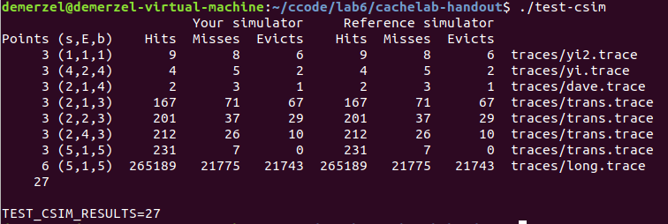

测试用例1的输出截图（5分）：
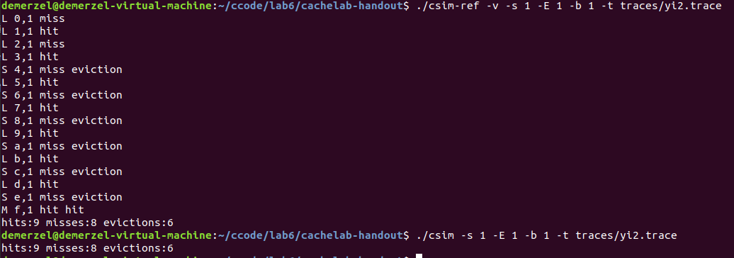

测试用例2的输出截图（5分）：
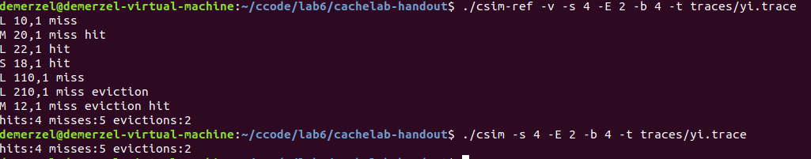
测试用例3的输出截图（5分）：
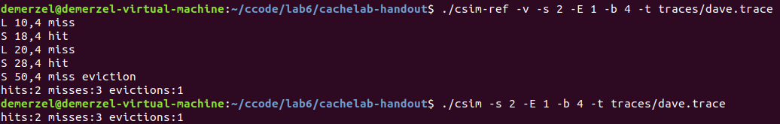
测试用例4的输出截图（5分）：
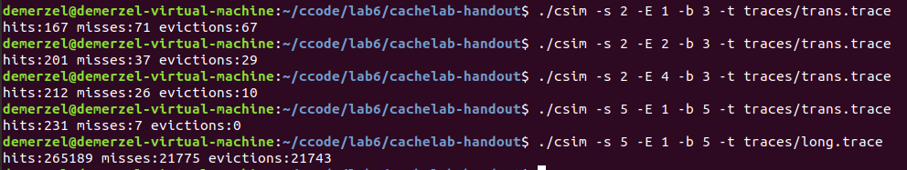
测试用例5的输出截图（5分）：
测试用例6的输出截图（5分）：
测试用例7的输出截图（5分）：
测试用例8的输出截图（10分）：
注：每个用例的每一指标5分（最后一个用例10）——与参考csim-ref模拟器输出指标相同则判为正确

3.2 矩阵转置设计
提交trans.c
程序设计思想：
针对3232的矩阵，因为cache每行可以放入8个int类型，基本思想是将矩阵分成88的块，这样可以最大限度的利用cache。
针对6464的矩阵，分成88的时候，写入的时候第一行后四列写入第一列后四行时会发生冲突，所以采取44的分块策略。
针对不规则矩阵，直接采取试探性写法，在16 17 18 19分块结果中，18的效果最好，采取1818的分块策略。
32×32（10分）：运行结果截图
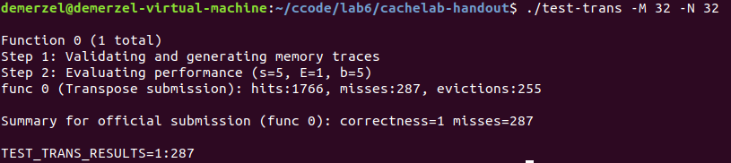
64×64（10分）：运行结果截图
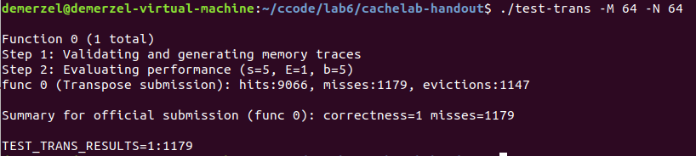

61×67（20分）：运行结果截图
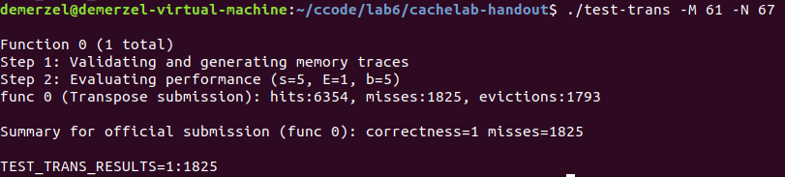

第4章 总结

4.1 请总结本次实验的收获
本次实验让我对于cache的结构、运行机制有了比较全面的认识，明白了可以通过设计对cache友好的程序来提高cache的性能，对于计算机底层的实现了解更多了。

4.2 请给出对本次实验内容的建议
本次实验中如何编译执行csim.c以及trans.c的过程，实验指导书上说明不清，不少同学不知道通过链接cachelab.c 与 cachelab.h 即可，很多人直接在csim.c 中自己编写的printSummary函数，浪费了不少时间，希望实验指导的ppt能增加此部分的讲解。

参考文献

[1] 林来兴. 空间控制技术[M]. 北京：中国宇航出版社，1992：25-42.
[2] 辛希孟. 信息技术与信息服务国际研讨会论文集：A集[C]. 北京：中国科学出版社，1999.
[3] 赵耀东. 新时代的工业工程师[M/OL]. 台北：天下文化出版社，1998 [1998-09-26]. http://www.ie.nthu.edu.tw/info/ie.newie.htm（Big5）.
[4] 谌颖. 空间交会控制理论与方法研究[D]. 哈尔滨：哈尔滨工业大学，1992：8-13.
[5] KANAMORI H. Shaking Without Quaking[J]. Science，1998，279（5359）：2063-2064.
[6] CHRISTINE M. Plant Physiology: Plant Biology in the Genome Era[J/OL]. Science，1998，281：331-332[1998-09-23]. http://www.sciencemag.org/cgi/ collection/anatmorp.

